|  |
| --- |
| Laboratorio de Computación  Salas A y B |
| |  |  | | --- | --- | | Profesor: | Claudia Rodríguez Espino | | Asignatura: | Fundamentos de Programación | | Grupo: | 1104 | | No de Práctica(s): | 6 | | Integrante(s): | Téllez Torres Lorena Alejandra | |  |  | |  |  | |  |  | | No. de Equipo de cómputo empleado: | 51 | | Semestre: | 1ª | | Fecha de entrega: |  | | Observaciones: |  | |  |  | |

CALIFICACIÓN: ________________

**Objetivo**

Conocer y usar los ambientes y herramientas para el desarrollo y ejecución de programas en Lenguaje C, como editores y compiladores en diversos sistemas operativos.

**Desarrollo**

Un lenguaje de programación permite expresar una serie de instrucciones que podrán ser realizadas por una computadora. Unos de los lenguajes de programación mayormente difundidos es el lenguaje C.

Éste es muy utilizado ya que la forma de dar instrucciones es muy cercana a lo que un humano podría abstraer, es decir, las instrucciones no son tal cual las que una computadora podría entender, para ello se necesitaría conocer a fondo el microprocesador, el sistema operativo entre otros aspectos. Por esta razón, C es conocido como un lenguaje de alto nivel, esto significa a que las instrucciones podrían ser entendidas fácilmente por un humano.

**Editor Visual Interface de GNU/Linux (VI)**

El editor vi (visual interface) es el editor más común en cualquier distribución se sistemas operativos con núcleo basado en UNIX. Está disponible en línea de comandos y si el sistema operativo tiene entorno gráfico se puede acceder a él desde la terminal. VI es un editor que puede resultar difícil de usar en un inicio. Aunque existen editores más intuitivos en su uso, en muchas ocasiones VI es el único disponible.

Para iniciar VI, debe taclearse desde la línea de comandos:

*vi nombre_archivo[.ext]*

Donde “nombre_archivo” puede ser el nombre del archivo a editar o el nombre de un archivo nuevo que se creará con VI.

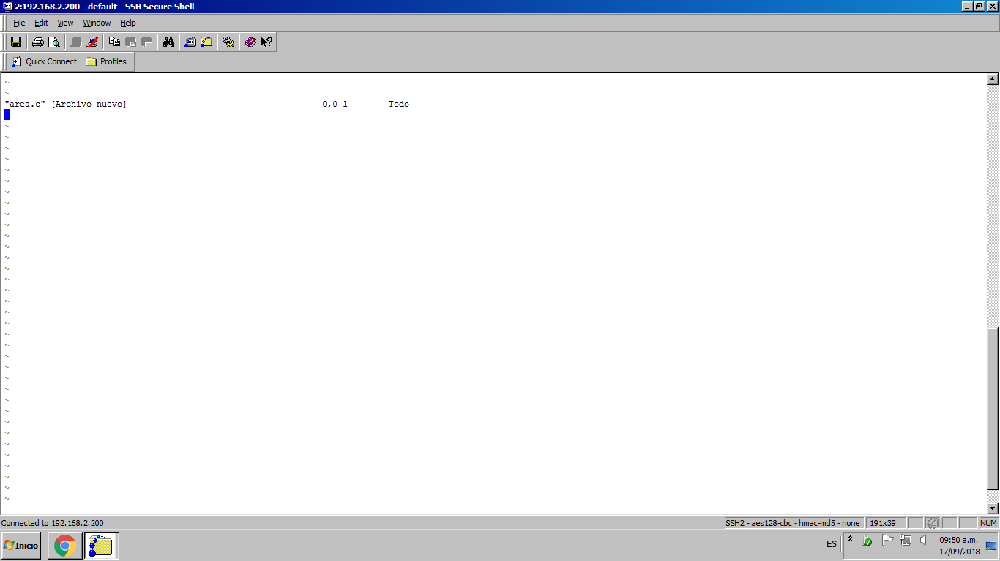

**Modo insertar**

Este modo permite insertar texto. Las teclas presionadas ya no harán una acción como en el modo comando sino será el contenido que formará el texto del documento. Se puede desplazar con lasflechas del teclado y borrar con la tecla de retroceso o de suprimir.

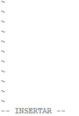

**GCC (GNU Compiler Collection)**

Es un conjunto de compiladores de uso libre para sistemas operativos basados en UNIX. Entre sus

compiladores existe el que sirve para programas escritos en C. Se encuentra por defecto en

diversas distribuciones de Linux. El compilador trabaja en línea de comandos.

Creamos un programa escrito en C y se le llamó area.c la manera de

compilarlo es localizándose mediante la línea de comandos en la ruta donde el archivo se encuentra y ejecutando el comando:

*gcc area.c*

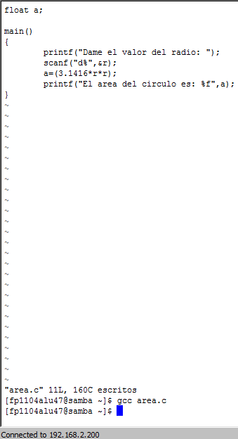

Esto creará un archivo a.out (en Windows a.exe) que es el programa ejecutable resultado de la compilación.

Si se desea que la salida tenga un nombre en particular, debe definirse por medio del parámetro -o de gcc, por ejemplo, para que se llame area.out (en Windows calculadora.exe):

*gcc area.c -o area.out*

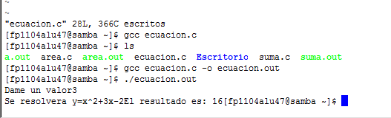

A partir de esto creamos 3 programas:

1. Área del círculo:

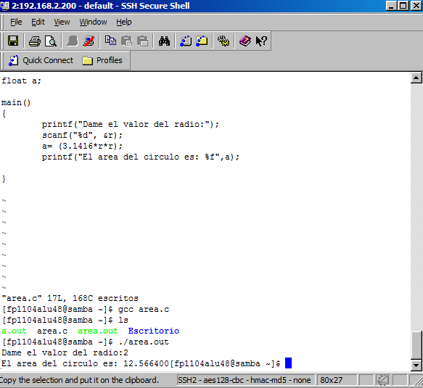

1. Valores de X

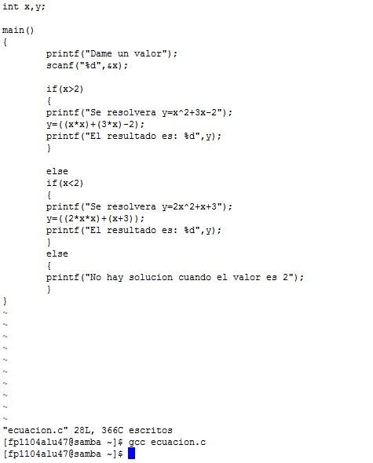



1. Suma de dos números

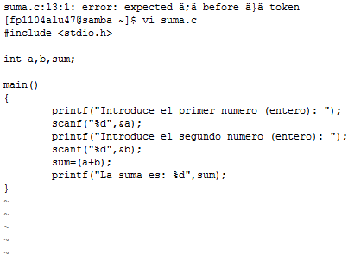

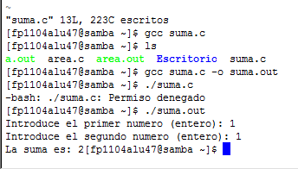

**Conclusión**

Sabía que se podía navegar a través del sistema con este programa como se hizo en la práctica 2 pero no tenía conocimiento de que también se podía programar en el lenguaje de C, aunque se me hizo un poco más complejo, no por el código sino por el manejo y los comandos que tenías que poner, es decir no solamente necesitabas que compilara sino que además tenías que agregar comandos para que funcionara y se ejecutara el programa, algo que ya no sucede en DEV C++ pero en lo personal me gustó aprender cosas nuevas y se me hizo interesante ya que siempre es bienvenido este tipo de conocimientos aunque pienso que ya no se usa pero fue la base de lo que hoy conocemos como DEV C++.